|  |  |  |  |  |  |  |  |  |
| --- | --- | --- | --- | --- | --- | --- | --- | --- |
| TRƯỜNG ĐẠI HỌC GIAO THÔNG VẬN TẢI  **KHOA CÔNG NGHỆ THÔNG TIN**  Trường Đại học Giao thông Vận tải – Wikipedia tiếng Việt  **ĐỒ ÁN TỐT NGHIỆP**  **ĐỀ TÀI:**  **WEBSITE BÁN THIẾT BỊ ĐIỆN TỬ**   |  |  | | --- | --- | | Giảng viên hướng dẫn | : ThS. Đỗ Văn Đức | | Sinh viên thực hiện | : Bùi Đức Trung | | Lớp | : Công nghệ thông tin 1 | | Mã sinh viên | : 181203247 |   **Hà Nội – 2022** |

# LỜI CẢM ƠN

Trước tiên với tình cảm sâu sắc và chân thành nhất, cho phép em được bày tỏ lòng biết ơn đến tất cả các cá nhân, tổ chức đã tạo điều kiện hỗ trợ, giúp đỡ em trong suốt quá trình học tập và nghiên cứu đề tài này. Trong suốt thời gian từ khi bắt đầu học tập tại trường đến nay, em đã nhận được rất nhiều sự quan tâm, giúp đỡ của các Thầy Cô và bạn bè.

Với lòng biết ơn sâu sắc nhất, em xin gửi đến quý Thầy Cô ở **Khoa Công Nghệ Thông Tin – Trường Đại học Giao thông Vận tải** đã truyền đạt vốn kiến thức quý báu cho chúng em trong suốt thời gian học tập tại trường. Nhờ có những lời hướng dẫn, dạy bảo của các thầy cô nên đề tài nghiên cứu của em mới có thể hoàn thiện tốt đẹp.

Một lần nữa, em xin chân thành cảm ơn **thầy Đỗ Văn Đức** – người đã trực tiếp giúp đỡ, quan tâm, hướng dẫn em hoàn thành tốt bài báo cáo này trong thời gian qua.

Mặc dù em đã cố gắng rất nhiều nhưng cũng không tránh khỏi thiếu sót và hạn chế trong quá trình thực hiện, em mong nhận được những ý kiến đóng góp quý báu của quý Thầy Cô để kiến thức của em trong lĩnh vực này được hoàn thiện hơn đồng thời có điều kiện bổ sung, nâng cao ý thức của mình.

Em xin chân thành cảm ơn!

Hà Nội, Ngày 30 tháng 5 năm 2022

*Sinh viên thực hiện:*

**Trung**

**Bùi Đức Trung**

**Lời nói đầu**

Thế giới ngày càng phát triển, đời sống con người ngày càng hiện đại hóa, nhu cầu về đời sống vật chất và tinh thần của con người ngày một cao và có nhiều đòi hỏi khắt khe hơn. Hằng ngày, mỗi người chúng ta đều có những nhu cầu thiết yếu như: ăn uống, giải trí, xem phim, nghe nhạc,… và vì vậy chúng ta phải đi tới các trung tâm giải trí để mua sắm những sản phẩm mình muốn hay đơn giản là thưởng thức những bộ phim mới nhất.

Nắm bắt được nhu cầu đó và xét thấy sự phát triển vượt bậc của mạng Internet ở khắp nơi trên trái đất nói chung và tại nước ta trong những năm gần đây nói riêng nên việc ứng dụng công nghệ thông tin vào lĩnh vực tìm kiếm thông tin, truy cập dữ liệu từ xa không còn khó khăn.

Molla là một trang web đặc thù được áp dụng công nghệ thông tin vào hoạt động bán các sản phẩm điện tử qua mạnh. Mục tiêu của việc xây dựng trang web này nhằm giúp khách hàng có thể mua hàng trực tiếp qua mạng Internet. Khách hàng ở bất kỳ nơi nào cũng có thể dễ dàng tham khảo thông tin các sản phẩm, so sánh giá cả và lựa chọn sản phẩm phù hợp nhất với nhu cầu của mình, giúp cho công việc mua sắm trở nên dễ dàng, nhanh chóng, tiết kiệm thời gian.

Hoàn thành khóa luận tốt nghiệp này, em xin được gửi lời cảm ơn chân thành đến các thầy, cô khoa Công nghệ thông tin đã hết lòng truyền đạt kiến thức cho em trong quá trình học tập, đặc biệt là thầy Đỗ Văn Đức là người trực tiếp hướng dẫn em một cách tận tình. Tuy đã cố gắng hết sức tìm hiểu, phân tích thiết kế nhưng chắc rằng không tránh khỏi những thiếu sót. Em rất mong nhận được sự thông cảm và góp ý của thầy, cô. Em xin chân thành cảm ơn.

**CHƯƠNG 1: TỔNG QUAN VỀ ĐỀ TÀI**

* 1. **Lựa chọn và xác định phạm vi đề tài**
     1. **Lựa chọn đề tài nghiên cứu**

Chúng ta có thể nói rằng, thế kỷ 21 đã và đang chứng kiến sự phát triển mạnh mẽ của ngành Công nghệ thông tin. Công nghệ thông tin đã và đang thay đổi thế giới một cách nhanh chóng bà từng bước kéo nền tri thức của nhân loại xích lại gần nhau hơn. Đó là nhờ việc phát triển hệ thống website trên toàn thế giới. Ngày nay, website đã đóng vai trò quan trọng đối với con người chúng ta từ giải trí cho đến quảng cáo, thương mại, quản lý … Website (thương mại điện tử) sẽ dần thay thế những phương thức kinh doanh cũ trong các doanh nghiệp bởi tính ưu việt mà Website mang lại như: nhanh hơn, rẻ hơn, tiện dụng hơn, hiệu quả hơn và không bị giới hạn bởi không gian và thời gian.

Biết được những nhu cầu đó, đề tài “Xây dựng Website bán thiết bị điện tử Molla” được xây dựng nhằm đáp ứng cho mọi người tiêu dùng trên toàn quốc và thông qua Website này họ có thể đặt mua các mặt hàng hay sản phẩm cần thiết.

* + 1. **Nội dung và phạm vi đề tài**
    2. **Lựa chọn công nghệ**
* Ngôn ngữ lập trình: PHP
* PHP là một ngôn ngữ lập trình kịch bản hay một loại mã lệnh chủ yếu được dùng để phát triển các ứng dụng web.
* Thích hợp với web và có thể dễ dàng nhúng vào trang HTML
* Được tối ưu hóa cho các ứng dụng web, tốc độ nhanh, ngắn gọn, cú pháp giống C và Java, dễ học và thời gian xây dựng sản phẩm tương đối ngắn.
* Framework: Laravel 8
* Cú pháp dễ hiểu – rõ ràng.
* Hệ thống đóng gói modular và quản lý gói phụ thuộc.
* Nhiều cách khác nhau để truy cập vào các cơ sở dữ liệu quan hệ.
* Nhiều tiện ích khác nhau hỗ trợ việc triển khai vào bảo trì ứng dụng.
* Hệ cơ sở dữ liệu: MySQL
* MySQL là hệ quản trị cơ sở dữ liệu tự do nguồn mở phổ biến nhất thế giới và được các nhà phát triển rất ưa chuộng trong quá trình phát triển ứng dụng.
  + 1. **Ý nghĩa lý luận và ý nghĩa thực tiễn của đề tài**
* Đề tài đóng vai trò quan trọng trong việc nâng cao kiến thức và dần tiếp cận tới việc xây dựng một website có tính thực tế cao, giúp cho sinh viên có thêm những kiến thức và kinh nghiệm trong học tập.
* Nâng cao khả năng làm việc độc lập.
* Học hỏi và tìm hiểu thêm các công nghệ mới.
  1. **Khảo sát và phân tích yêu cầu**
* Thegioididong

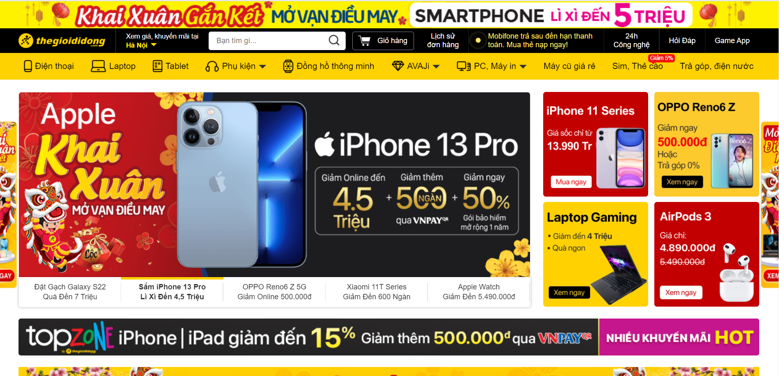

*Hình 2.1 Giao diện trang chủ của Thegioididong*

Đây là một website cực lớn, chiếm thị phần bán lẻ thiết bị điện tử hàng đầu hiện nay tại Việt Nam.

1. Tập đối tượng
   * Người quản lý: Là doanh nghiệp
   * Người dùng: Khách hàng có nhu cầu mua sản phẩm

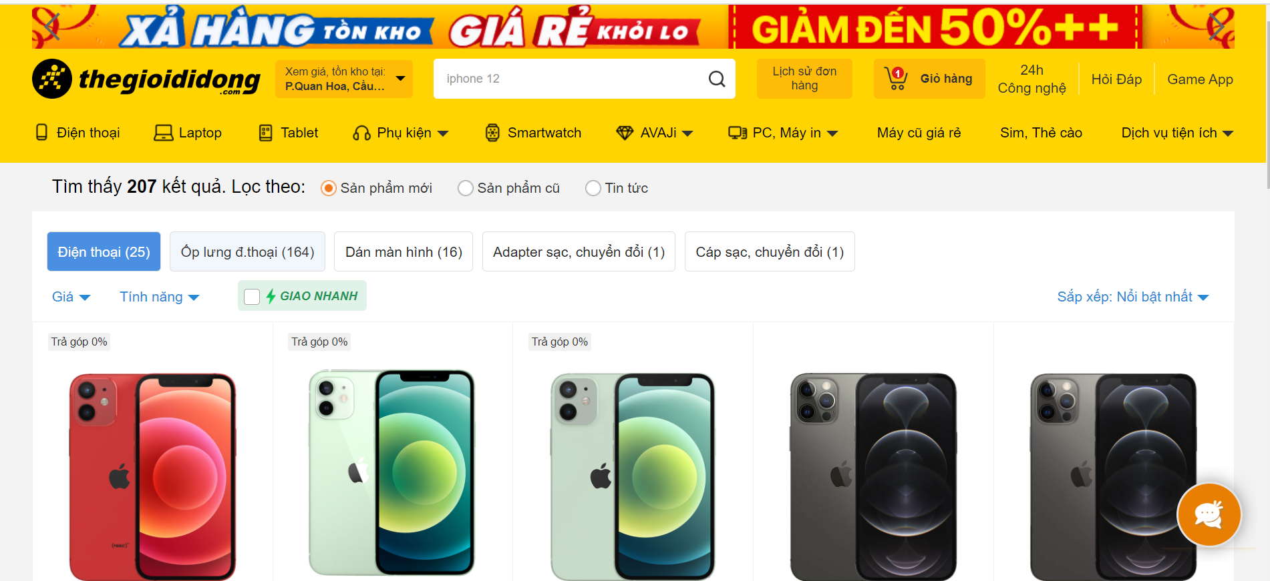

*Hình 2.2 Giao diện tìm kiếm sản phẩm của Thegioididong*

1. Tính năng nổi bật

*Bảng 1: Khảo sát website Thegioididong*

|  |  |  |
| --- | --- | --- |
| STT | Tính năng | Mô tả |
| 1 | Tìm kiếm sản phẩm | Người dùng thực hiện tìm kiếm sản phẩm theo một số tiêu chí: hãng, giá, loại điện thoại, hiệu năng,… Các thông tin về sản phẩm sẽ trả về dưới dạng danh sách tương ứng |
| 2 | Xem thông tin sản phẩm | Người dùng có thể xem thông tin chi tiết về sản phẩm như: giá, cấu hình, tình trạng hàng,… |
| 3 | Đặt hàng | Người dùng có thể thực hiện đặt sản phẩm |
| 4 | Thanh toán | Người dùng có thể thực hiện thanh toán bằng tiền mặt hoặc online qua một số hình thức như: ví điện tử, thẻ ngân hàng |
| 5 | So sánh sản phẩm | Người dùng có thể so sánh các sản phẩm với nhau để dễ dàng lựa chọn |

* Nhận xét:
  + Tiếp cận được nhiều khách hàng.
  + Thủ tục đặt hàng dễ dàng.
  + Có các chính sách khuyến mãi, trợ giá tốt cho khách hàng.
  + Chính sách hủy hàng dễ dàng.
  + Tương tác giữa khách hàng và nhân viên tư vấn dễ dàng.
  + Giao diện thân thiện, dễ dàng sử dụng
  + Các bộ lọc khá chi tiết giúp người dùng dễ dàng tìm kiếm sản phẩm
* Cellphones

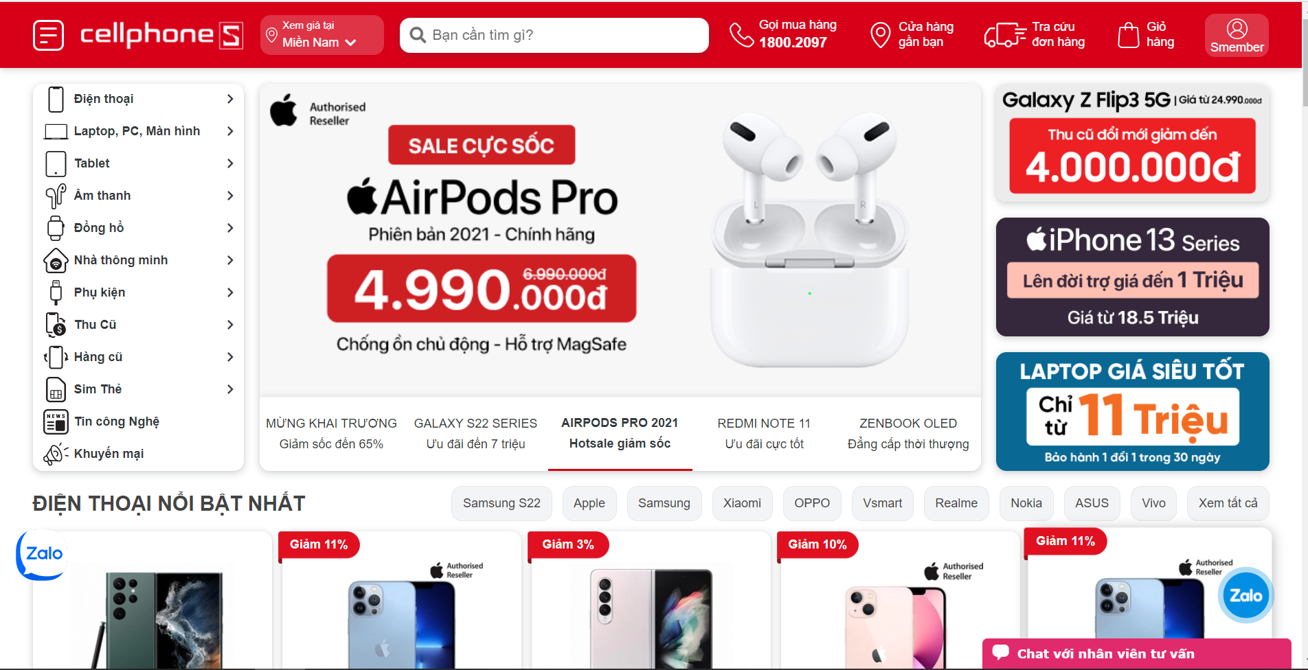

*Hình 2.3 Giao diện trang chủ của Cellphones*

Đây là một trong các website hàng đầu Việt Nam về bán các sản phẩm điện tử

1. Tập đối tượng
   * Người quản lý: Là doanh nghiệp
   * Người dùng: Khách hàng có nhu cầu mua sản phẩm

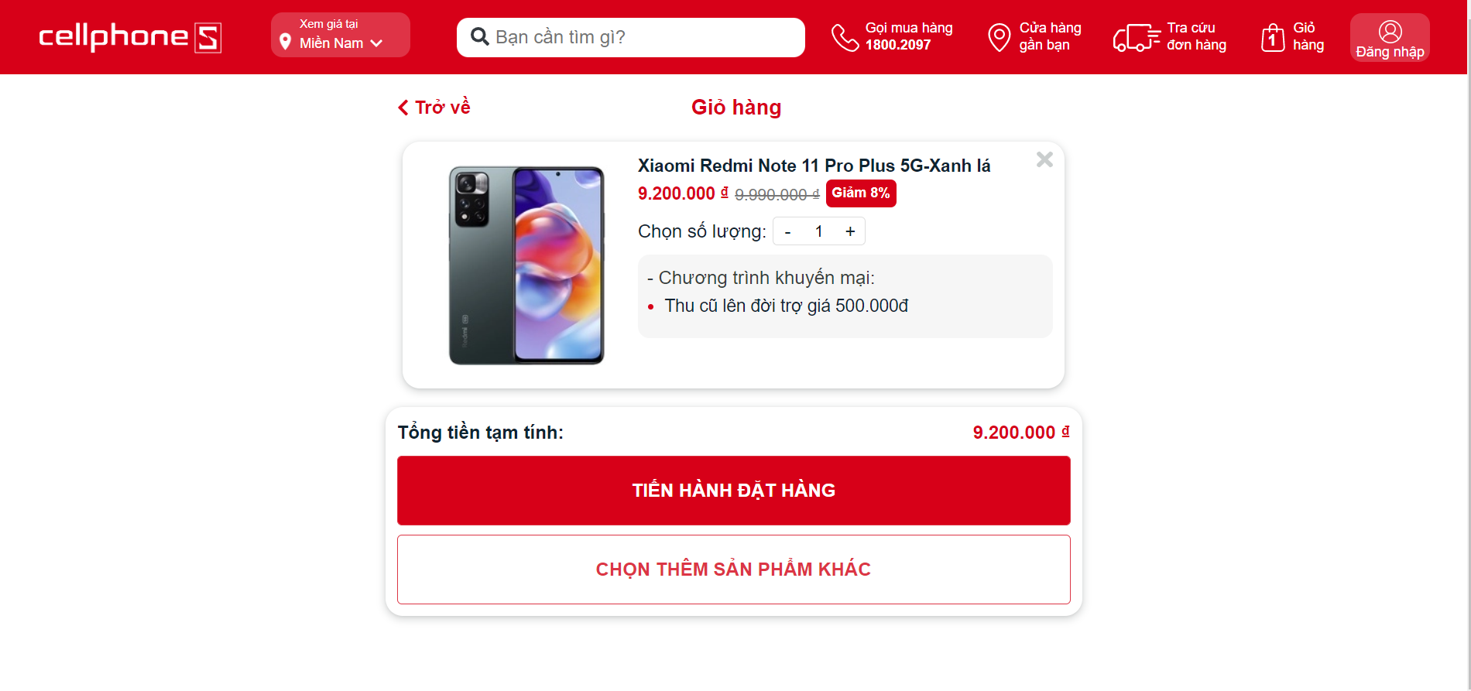

*Hình 2.4 Giao diện giỏ hàng của Cellphones*

1. Tính năng nổi bật

*Bảng 2 Khảo sát website Cellphones*

|  |  |  |
| --- | --- | --- |
| STT | Tính năng | Mô tả |
| 1 | Đăng nhập | Khách hàng có thể đăng nhập bằng tài khoản Google hoặc tài khoản Facebook |
| 2 | Tìm kiếm sản phẩm | Người dùng thực hiện tìm kiếm sản phẩm theo một số tiêu chí: hãng, giá, loại điện thoại, sẵn hàng,… Các thông tin về sản phẩm sẽ trả về dưới dạng danh sách tương ứng |
| 3 | Xem thông tin sản phẩm | Người dùng có thể xem thông tin chi tiết về sản phẩm như: giá, cấu hình, tình trạng hàng,… |
| 4 | Đặt hàng | Người dùng lựa chọn sản phẩm phù hợp để đặt hàng |
| 5 | Thanh toán | Có nhiều lựa chọn cho người dùng như: Trả góp, trả qua thẻ, thanh toán khi nhận hàng |
| 6 | Tra cứu đơn hàng, cửa hàng | Khách hàng có thể xem tình trạng đơn hàng của mình cũng như các cửa hàng gần mình |

* Nhận xét:
  + Giao diện thân thiện, dễ dàng
  + Có các chính sách trả hàng, giảm giá,…
  + Thủ tục đặt hàng, thanh toán dễ dàng
  + Dễ dàng tương tác với nhân viên tư vấn
* Đánh giá chung:
* Về cơ bản, các trang web được khảo sát đều có giao diện bắt mắt, thu hút người xem.
* Có nhiều chức năng hỗ trợ khách hàng trong việc đặt hàng, tìm kiếm sản phẩm
* Có chức năng Bình luận, đánh giá sản phẩm và thanh toán trực tuyến
* Cả 2 trang web đều tích hợp chức năng nhắn tin trực tiếp với nhân viên tư vấn.
  1. **Giao diện và chức năng dự kiến:**

Từ những khảo sát trên, em mong muốn xây dựng trang web Molla với các chức năng dự kiến như sau:

* + 1. **Xây dựng giao diện:**
* Thiết kế giao diện thân thiện, dễ dàng sử dụng với người dùng.
* Đơn giản hóa các tác vụ cho người dùng: Ví dụ như: Đặt hàng, tìm kiếm, thanh toán…
* Sắp xếp bố cục hợp lý.
* Đảm bảo tính nhất quán.
  + 1. **Chức năng người dùng:**
* Cho phép người dùng xem sản phẩm: thông tin, cấu hình, giá,…
* Đặt hàng: Người dùng có thể thêm mã giảm giá, xem giỏ hàng, lựa chọn các phương thức thanh toán phù hợp
* Người dùng có thể đánh giá sao, bình luận về sản phẩm, tìm kiếm sản phẩm theo các tiêu chí khác nhau, lọc sản phẩm,…
  + 1. **Chức năng người quản lý:**
* Cho phép người quản lý có thể quản lý các thông tin như: sản phẩm, bài viết, đơn hàng,…
* Chức năng thống kê giúp người quản lý có thể dễ dàng thống kê số lượng sản phẩm, doanh thu.

**CHƯƠNG 2: GIỚI THIỆU CÔNG NGHỆ**

**2.1 Tìm hiểu về MySQL**



* **MySQL** là hệ quản trị cơ sở dữ liệu tự do nguồn mở phổ biến nhất thế giới và được các nhà phát triển rất ưa chuộng trong quá trình phát triển ứng dụng.
* MySQL được phát triển, phân phối và hỗ trợ bởi Oracle Corporation. Phần mềm được đặt tên theo tên của con gái người đồng sáng lập Monty Windenius: My. Ban đầu MySQL được phát triển bới một công ty Thuỵ Điển MySQL AB vào năm 1994. Tiếp đến năm 2008, MySQL bị mua lại bời công ty công nghệ Mỹ Sun Microsystem.
* MySQL có thể được cài đặt trên nhiều nền tảng hệ điều hành khác nhau như Windows, Linux và macOS X. Ngoài MySQL ra, còn một số DBMS khác như Oracle, PostgreSQL, SQLite, … Các ứng dụng website lớn nhất như Facebook, Twitter, Youtube, Google, và Yahoo! đều dùng MySQL cho mục đích lưu trữ dữ liệu.
* Phương thức hoạt động của MySQL:

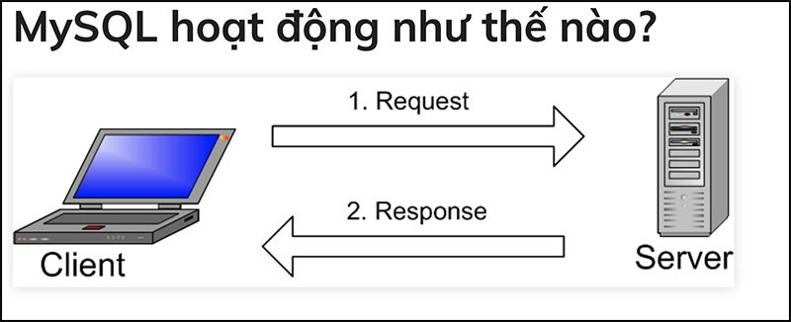

* Về nguyên tắc, một máy client sẽ liên lạc với máy server trong một mạng nhất định. Mỗi client có thể gửi một request từ giao diện người dùng  trên màn hình, và server sẽ trả về kết quả như mong muốn.
* Ưu điểm và nhược điểm
* Ưu điểm:
* Linh hoạt và dễ dùng
* Hiệu năng cao
* An toàn
* Nhược điểm:
* MySQL có thể bị khai thác để chiếm quyền điều khiển.
* Dù có thể quản lí dữ liệu với số lượng lớn nhưng MySQL vẫn không đủ khả năng tích hợp quản lí dữ liệu khổng lồ và mang tính hệ thống cao như: hệ thống siêu thị trên toàn quốc, ngân hàng, quản lý thông tin dân số cả nước,…
  1. **PHP và Framework Laravel**
* **PHP**



* Theo wikippedia, PHP (Hypertext Preprocessor) là một ngôn ngữ lập trình kịch bản hay một loại mã lệnh chủ yếu được dùng để phát triển các ứng dụng viết cho máy chủ, mã nguồn mở, dùng cho mục đích tổng quát. Nó rất thích hợp với web và có thể dễ dàng nhúng vào trang HTML. Do được tối ưu hóa cho các ứng dụng web, tốc độ nhanh, nhỏ gọn, cú pháp giống C và Java , dễ học và thời gian xây dựng sản phẩm tương đối ngắn hơn so với các ngôn ngữ khác nên PHP đã nhanh chóng trở thành một ngôn ngữ lập trình web phổ biến nhất thế giới.
* Lịch sử ra đời và phát triển
* Ra đời năm 1994 bởi Rasmus Lerdof
* Phiên bản 2.0 ra đời năm 1997
* Phiên bản 3.0 ra đời năm 1997, gần ngay sau khi PHP 2.0 ra đời
* Phiên bản 4.0 ra đời vào khoảng năm 2000
* Phiên bản 5.0 ra đời vào khoảng năm 2005
* Phiên bản hiện hành là 7.0
* Ưu điểm và nhược điểm của PHP:
* Ưu điểm:
* PHP được sử dụng miễn phí
* Cấu trúc của PHP khá đơn giản
* Thư viện hỗ trợ cũng như cộng đồng hỗ trợ đông đảo
* Nhược điểm:
* PHP có hạn chế về cấu trúc ngữ pháp
* PHP chỉ có thể hoạt động và sử dụng cho các ứng dụng trên web
* Cơ chế hoạt động của PHP: Khi người dùng gọi trang PHP, máy chủ sẽ triệu hồi PHP Engine thông dịch trang PHP và trả lại kết quả cho người dùng (Theo hình mô tả dưới đây)

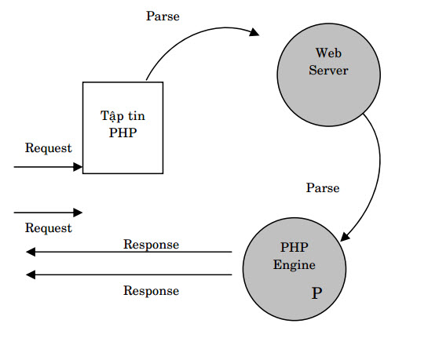

* **Framework Laravel**
* **Laravel** được tạo ra bởi **Taylor Otwell** với phiên bản đầu tiên được ra mắt vào tháng 6 năm 2011. Từ đó cho đến này, **Laravel** đã phát triển một cách mạnh mẽ, vượt qua những framework khác và vươn lên trở thành framework PHP có thể nói được ưa chuộc và được cộng đồng sử dụng nhiều nhất khi phát triển web với PHP. Dưới đây là biểu đồ cho thấy sự tăng trưởng về số lượng sao trên github của Laravel so với một số framework khác:

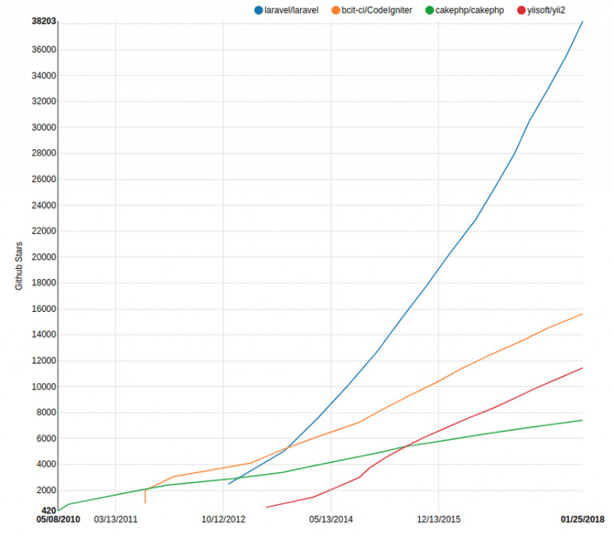

* Một số lý do khiến Laravel nổi tiếng:
* Dễ dàng sử dụng: Lý do đầu tiên khiến Laravel nhanh chóng được cộng đồng đón nhận và được sử dụng nhiều là do nó rất dễ dàng sử dụng. Bên cạnh đó, tài liệu mà Laravel cung cấp trên trang chủ của mình được viết rất rõ ràng và dễ hiểu giúp cho bạn nhanh chóng có thể tìm được những gì mình muốn.
  + Xây dựng theo mô hình MVC: Laravel được xây dựng và phát triển theo mô hình MVC (Model-View-Controller) nhờ đó mà cấu trúc và cách tổ chức code trong project được sắp xếp một cách hợp lý dễ dàng cho việc maintain cũng như phát triển về lâu dài.
  + Các tính năng dựng sẵn: Bản thân Laravel cung cấp cho người dùng rất nhiều các tính năng giúp cho quá trình phát triển trở nên nhanh chóng hơn rất nhiều lần.
  + Các tính năng bảo mật: Laravel cung cấp sẵn cho người dùng các tính năng bảo mật cơ bản như: ORM của Laravel sử dụng PDO thay vì mysqli để chống tấn công SQL Injection, sử dụng một field token ẩn để chống lại tấn công kiểu CSRF, …
  + Cộng đồng mạnh mẽ.

**CHƯƠNG 3: PHÂN TÍCH VÀ THIẾT KẾ HỆ THỐNG**

**3.1 Phân tích**

**3.1.1 Phân tích tổng quan**

Hệ thống có 2 tác nhân chính: khách hàng (user) và người quản lý (admin)

Khách hàng có các tính năng như: Tìm kiếm, đặt hàng, quản lý giỏ hàng, gửi đánh giá.

Người quản lý có các tính năng như: Quản lý sản phẩm, quản lý đơn đặt hàng, quản lý các bài viết, quản lý bình luận, đăng nhập, thống kê.

Các use case chính trong hệ thống bao gồm: (I) Tìm kiếm sản phẩm, (II) Đặt hàng, (III) Quản lý giỏ hàng, (IV) Đánh giá sản phẩm, (V) Quản lý sản phẩm, (VI) Quản lý đơn hàng, (VII) Quản lý bài viết, (VIII) Thống kê, (IX) Đăng nhập, (X) Quản lý bình luận, (XI) Quản lý danh mục sản phẩm, (XII) Quản lý thương hiệu

Trong đó:

1. Tìm kiếm sản phẩm cho phép người dùng tìm kiếm các sản phẩm phù hợp trên hệ thống theo một số tiêu chí như: tên, cấu hình, giá.
2. Đặt hàng: Use case này mô tả chức năng đặt hàng của khách hàng, khách hàng có thể thay đổi số lượng sản phẩm theo ý muốn. Có thể hủy bỏ việc đặt hàng nếu thay đổi ý định.
3. Thanh toán: Use case này mô tả chức năng thanh toán của khách hàng. Khách hàng có thể lựa chọn nhiều phương thức thanh toán khác nhau như: thanh toán khi nhận hàng, ATM, Vnpay.
4. Xem thông tin sản phẩm: Use case này mô tả chức năng xem thông tin sản phẩm của người sử dụng như xem nguồn gốc sản phẩm, thông số kĩ thuật của sản phẩm… Ngoài ra, khách hàng còn có thể có những đánh giá về sản phẩm.
5. Quản lý sản phẩm: Use case này mô tả chức năng cập nhật thông tin sản phẩm vào hệ thống của Admin. Khi thông tin của một sản phẩm thay đổi thì Admin là người sẽ cập nhật những thông tin đó vào hệ thống.
6. Quản lý đơn hàng: Admin quản lý đơn hàng khi khách hàng đặt mua sản phẩm của cửa hàng.
7. Quản lý bài viết: Use case này giúp Admin thêm các bài viết mới, sửa lại các thông tin liên quan.
8. Thống kê: Use case này mô tả chức năng thống kê những mặt hàng tồn kho, những mặt hàng bán chạy và thống kê doanh thu theo tuần, theo tháng, thống kê đơn hàng xem những đơn hàng nào chưa được giải quyết, những đơn hàng nào đã được giải quyết và giải quyết như thế nào.
9. Đăng nhâp: Use case này giúp Admin sử dụng các chức năng của hệ thống cần đến quyền truy cập.
10. Quản lý bình luận: Use case này giúp Admin có thể lọc bình luận của khách hàng, giúp trang web không bị spam bình luận.
11. Quản lý danh mục sản phẩm: Khi thông tin về danh mục sản phẩm nào đó thay đổi thì Admin sẽ có nhiệm vụ thực hiện chức năng cập nhật lại thông tin đó vào hệ thống.
12. Quản lý thương hiệu: Use case này giúp Admin có thể thao tác với mục thương hiệu trên hệ thống.

Dưới đây là hình ảnh biểu diễn:

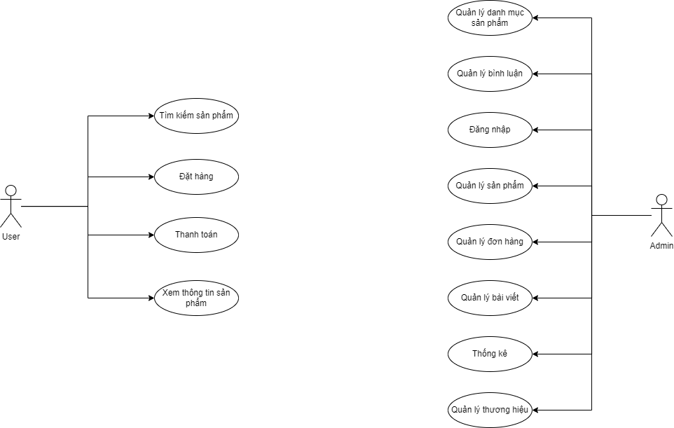

*Hình 3.1 Biểu đồ use case tổng quan*

**3.1.2 Phân tích chức năng**

|  |  |
| --- | --- |
|  | Biểu diễn các tác nhân (Actor) ⬄ Người hay hệ thống khác tương tác với hệ thống hiện tại. |
|  | Biểu diễn các Use Case (Ca sử dụng) biểu diễn những hành động mà hệ thống thực hiện. |
|  | Biểu diễn mối quan hệ giữa Actor và Use Case. |
|  | Quan hệ <<Include>> thể hiện quan hệ bao hàm giữa hai ca sử dụng. |
|  | Quan hệ <<Extend>> thể hiện quan hệ mở rộng giữa hai ca sử dụng. |
|  | Quan hệ khái quát hóa Actor hay Ca sử dụng⬄ Generate. |
| C:\Users\minhh\AppData\Local\Microsoft\Windows\INetCache\Content.Word\Untitled Diagram.png | Biểu đồ tuần tự diễn tả sự tương tác giữa các đối tượng nhằm tạo ra các kịch bản của mỗi ca sử dụng của hệ thống. Mỗi biểu đồ tuần tự mô tả một tình huống xử lý. |

Bảng 3.2 Mô tả ký pháp của uml

1. **Tìm kiếm**

* Biểu đồ use case

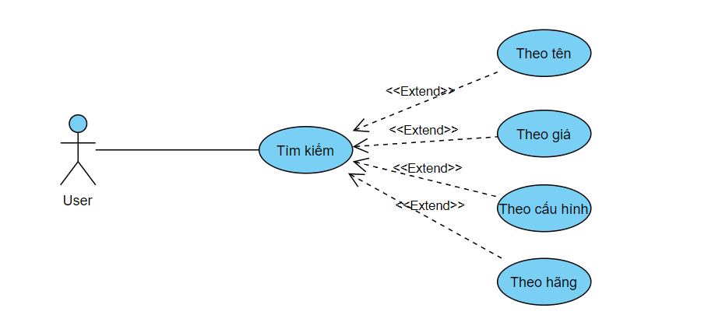

*Hình 3.3 Biểu đồ use case - Tìm kiếm sản phẩm*

*Bảng 3.3 Mô tả Use case Tìm kiếm sản phẩm*

|  |  |  |
| --- | --- | --- |
| STT | Tên Use case | Ý nghĩa |
| 1 | Tìm theo tên sản phẩm | Khách hàng tìm kiếm sản phẩm theo tên của sản phẩm đó |
| 2 | Tìm theo giá | Khách hàng tìm kiếm sản phẩm theo một khoảng giá |
| 3 | Tìm theo cấu hình | Khách hàng tìm kiếm sản phẩm theo cấu hình mong muốn |
| 4 | Tìm theo hãng | Khách hàng tìm kiếm sản phẩm theo nhà cung cấp sản phẩm |

* Biểu đồ trình tự

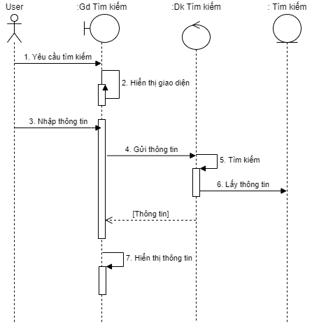

*Hình 3.4 Biểu đồ trình tự tìm kiếm sản phẩm*

* Biểu đồ hoạt động

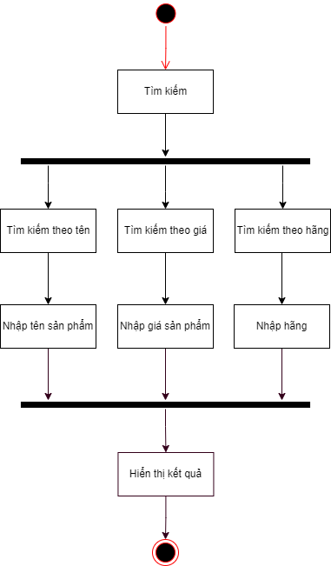

*Hình 3.5 Biểu đồ hoạt động tìm kiếm sản phẩm*

1. **Đặt hàng**

* Biểu đồ use case

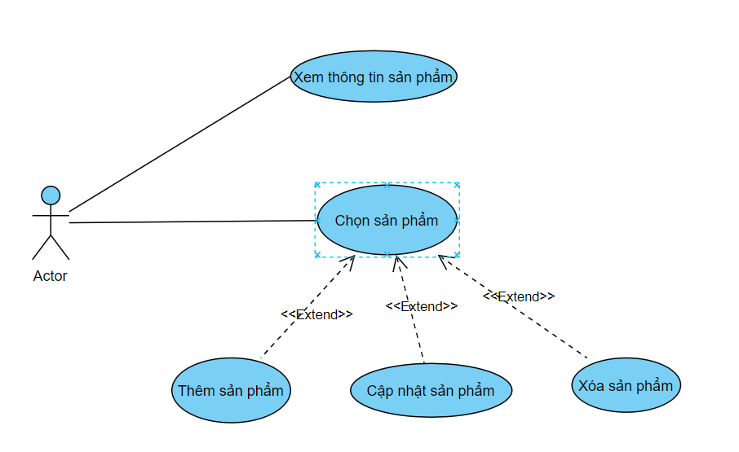

*Hình 3.6 Biểu đồ use case – Đặt hàng*

*Bảng 3.4 Mô tả Use case Đặt hàng*

|  |  |  |
| --- | --- | --- |
| STT | Tên Use case | Ý nghĩa |
| 1 | Thêm sản phẩm | Sau khi tìm được sản phẩm, khách hàng chọn sản phẩm cho vào giỏ hàng, nếu muốn chọn tiếp thì quay lại trang sản phẩm để chọn tiếp và cho thêm vào giỏ hàng. |
| 2 | Cập nhật số lượng | Sau khi thêm sản phẩm vào giỏ hàng, nếu khách hàng muốn mua sản phẩm với số lượng nhiều hoặc ít hơn thì có thể thay đổi số lượng và cập nhật lại. |
| 3 | Xóa sản phẩm | Nếu khách hàng không muốn mua mặt hàng đã chọn thì có thể xóa khỏi giỏ hàng |
| 4 | Xem thông tin sản phẩm | Khách hàng vào trang web của cửa hàng xem thông tin của những sản phẩm có trên đó. |

* Biểu đồ trình tự
* Biểu đồ hoạt động

1. **Thanh toán**

* Biểu đồ Use case

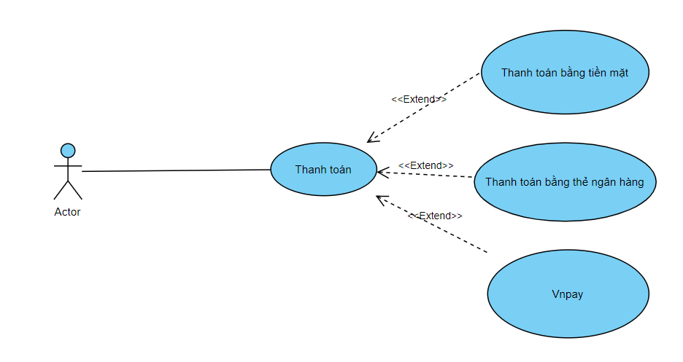

*Hình 3.9 Biểu đồ use case – Thanh toán*

*Bảng 3.5 Mô tả Use case Thanh hàng*

|  |  |  |
| --- | --- | --- |
| STT | Tên Use case | Ý nghĩa |
| 1 | Thanh toán bằng tiền mặt | Khi khách hàng muốn thanh toán các sản phẩm đã đặt, khách hàng có thể chọn các phương thức thanh toán khác nhau sao cho phù hợp nhất. |
| 2 | Thanh toán bằng thẻ ngân hàng |
| 3 | Thanh toán bằng Vnpay |

* Biểu đồ trình tự

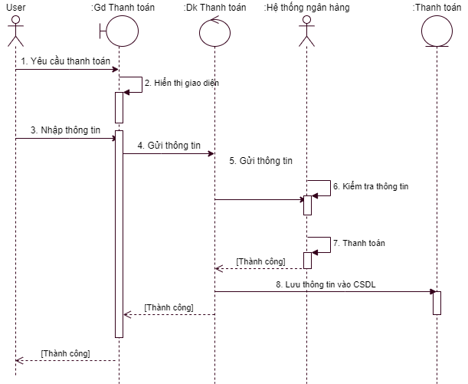

*Hình 3.10 Biểu đồ trình tự - Thanh toán*

* Biểu đồ hoạt động

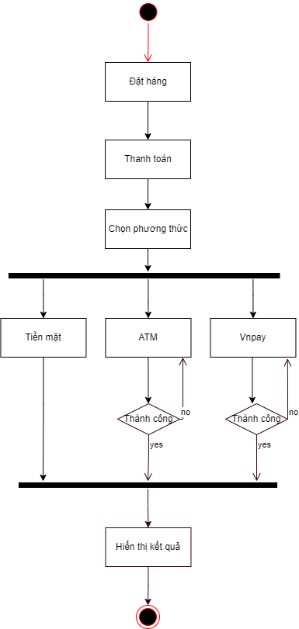

*Hình 3.11 Biểu đồ hoạt động thanh toán*

1. **Quản lý sản phẩm**

* Biểu đồ use case

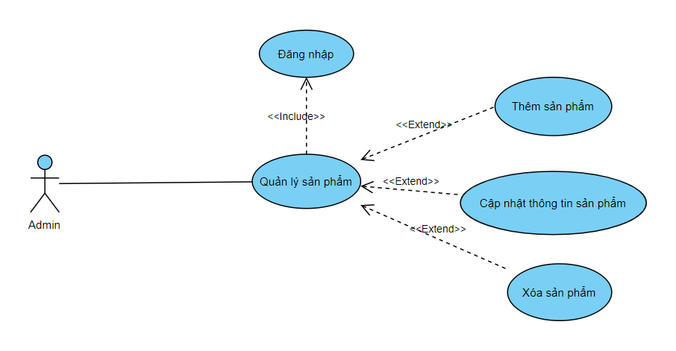

*Hình 3.12 Biểu đồ use case – Quản lý sản phẩm*

*Bảng 3.6 Mô tả Use case Quản lý sản phẩm*

|  |  |  |
| --- | --- | --- |
| STT | Tên Use case | Ý nghĩa |
| 1 | Thêm sản phẩm | Admin thêm thông tin sản phẩm khi nhập mới một sản phẩm. |
| 2 | Cập nhật thông tin sản phẩm | Cập nhật thông tin sản phẩm khi đã tồn tại sản phẩm trong kho. |
| 3 | Xóa sản phẩm | Xóa thông tin sản phẩm (xóa sản phẩm) khi cửa hàng không còn bán mặt hàng đó nữa. |
| 4 | Đăng nhập | Use case này giúp người dùng sử dụng các chức năng của hệ thống cần đến quyền truy cập. |

* Biểu đồ trình tự

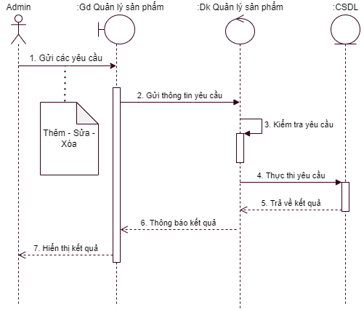

*Hình 3.13 Biểu đồ trình tự - Quản lý sản phẩm*

* Biểu đồ hoạt động

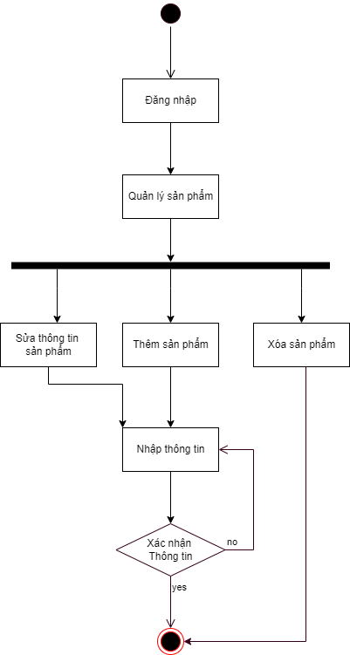

*Hình 3.14: Biểu đồ hoạt động – Quản lý sản phẩm*

1. **Đăng nhập**

* Biểu đồ trình tự

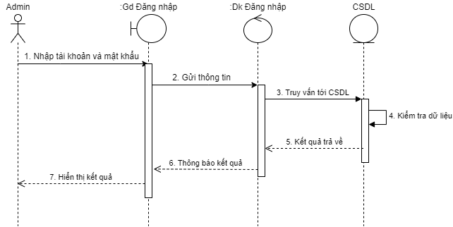

*Hình 3.16: Biểu đồ trình tự - Đăng nhập*

* Biểu đồ hoạt động

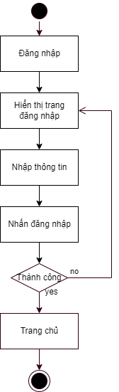

*Hình 3.17: Biểu đồ hoạt động – Đăng nhập*

1. **Thống kê**

* Biểu đồ use case

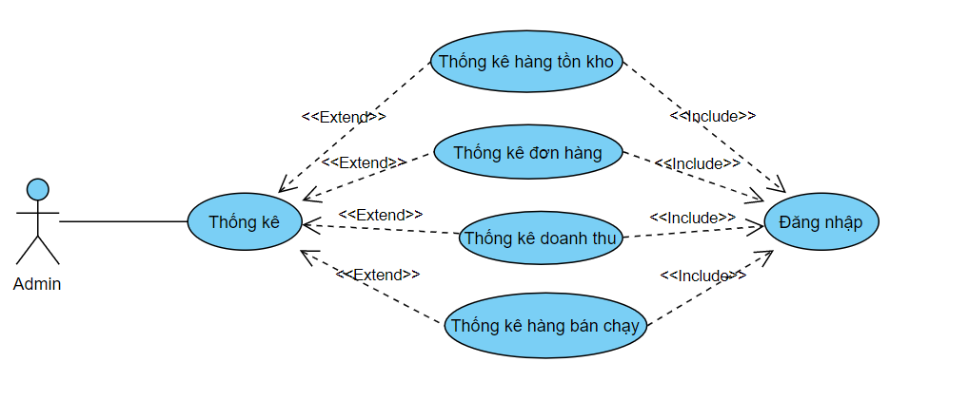

*Hình 3.18: Biểu đồ use case – Thống kê*

*Bảng 3.7 Mô tả use case Thống kê*

|  |  |  |
| --- | --- | --- |
| STT | Tên Use case | Ý nghĩa |
| 1 | Thống kê hàng tồn kho | Admin thống kê những mặt hàng còn tồn kho. |
| 2 | Thống kê đơn hàng | Thống kê đơn hàng xem những đơn hàng nào chưa được giải quyết, những đơn hàng nào đã được giải quyết. |
| 3 | Thống kê doanh thu | Thống kê doanh thu theo ngày, tháng, năm. |
| 4 | Đăng nhập | Use case này giúp người dùng sử dụng các chức năng của hệ thống cần đến quyền truy cập. |
| 5 | Thống kê hàng bán chạy | Admin thống kê lại toàn bộ những mặt hàng đã bán để xem những mặt hàng nào là mặt hàng bán nhanh nhất với số lượng nhiều nhất. |

* Biểu đồ trình tự

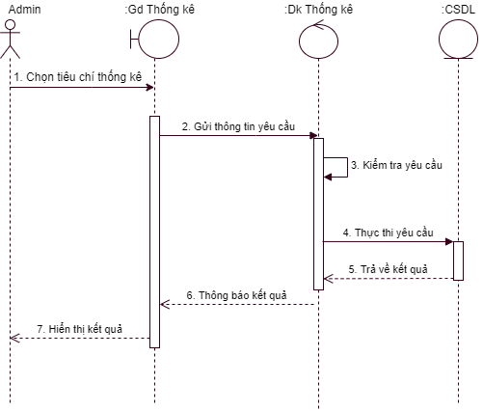

*Hình 3.19 Biểu đồ trình tự - Thống kê*

* Biểu đồ hoạt động

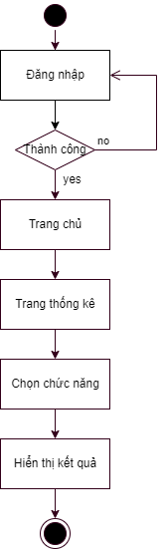

*Hình 3.20: Biểu đồ hoạt động – Thống kê*

**3.2 Thiết kế cơ sở dữ liệu**

**3.2.1 Mô hình dữ liệu**

Dựa trên việc xác định yêu cầu và phân tích yêu cầu “Xây dựng website bán thiết bị điện tử” bao gồm các đối tượng sau:

**3.2.2 Đặc tả bảng dữ liệu**